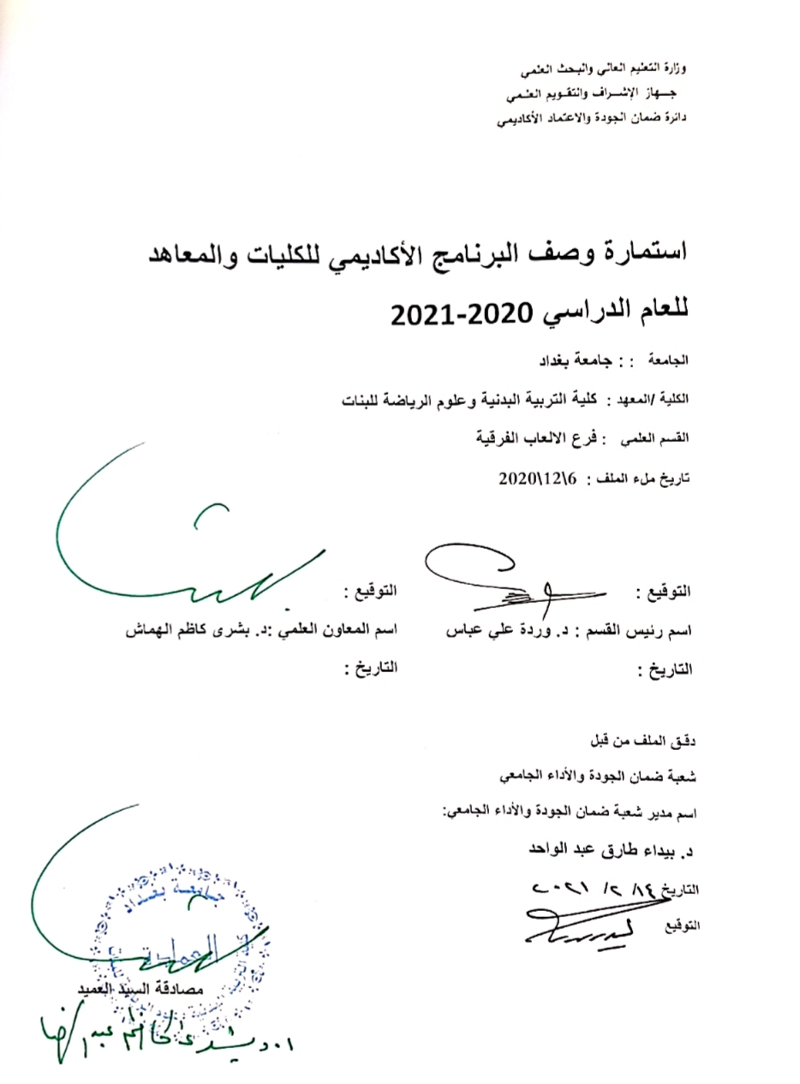

وصف البرنامج
يوفر وصف البرنامج الأكاديمي هذا انجازا مقتضيا لاهم خصائص البرامج ومخرجات التعلم المتوقعة من الطالب تحقيقها مبرهنا عما اذا كان قد حقق الاستفادة القصوى من الفرص المتاحة ويصاحبه وصف لكل مقرر ضمن البرنامج

- المؤسسة التعليمية | وزارة التعليم العالي والبحث العلمي
- القسم العلمي/المركز | جامعة بغداد/كلية التربية البدنية وعلوم الرياضة للبنات
- اسم البرنامج الأكاديمي أو المهني | مادة كرة السلة /المرحلة الثالثة
- اسم الشهادة النهائية | دكتوراه
- النظام الدراسي:  سنوي/مقررات/أخرى | سنوي
- برنامج الاعتماد المعتمد | مادة كرة الطائرة /المرحلة الثالثة
- المؤثرات الخارجية الأخرى | لا توجد
- تاريخ إعداد الوصف | 6\12\2020
- أهداف البرنامج الأكاديمي
- تحديث المفردات من قبل الكادر التدريسي بما لايقل عن 15% سنوياً
- العمل مع الوزارات المختلفة
- تطوير واعداد قادة من الشباب
- تطوير العملية التعليمية بكافة قطاعاتها

- مخرجات البرنامج المطلوب وطرائق التعليم والتعلم والتقييم
- الاهداف المعرفية
أ1- التدرج في شرح مفردات المهارات الفنية
أ2- التعرف على قوانين الالعاب
أ3- التدريب على الخطط
أ4- عرض data show
أ5- استعمال اجهزة حديثة للاداء
أ6- شرح تغييرات القاون
أ7- حث الطلبة على اتقان وتنفيذ المهارات كرة السلة
أ8- الالتزام بالمفردات الدراسية

- الاهداف المهاراتية الخاصة بالبرنامج
ب 1- اعداد التقارير
ب 2-اعداد بوسترات تخص اللعبة
طرائق التعليم والتعلم
- محاضرات نظرية +عملي
- استخدام وسائل العرض
- الانترنيت
طرائق التقييم
الامتحان النظري
- الامتحان العملي
- الحضور والالتزام
ج- الاهداف الوجدانية والقيمية
ج 1- رفع روح التعاون والعمل الجماعي
ج 2-الحث على الالفة ونشر المحبة
ج 3- اعطاء فرصة للمتعلم لتصحيح اخطاءه

طرائق التعليم والتعلم
- طريقة العرض والتطبيق

طرائق التقييم
- الامتحان النظري
- الامتحان العملي
- الحضور والالتزام
- من خلال الاداء
- من خلال الاجوبة النظرية
- الامتحانات الشفهية اليومية
د- المهارات العامة والتأهيلية المنقولة ( المهارات الأخرى المتعلقة بقابلية التوظيف والتطور الشخصي
د 1-رفع الروح المعنوية والمشاركة الجماعية
د 2-العمل التعاوني
د 3-نكران الذات ومحبة الجميع

طرائق التعليم
الشرح + العرض
لوحات توضيحية

طرائق التقييم
- امتحان نظري
- امتحان عملي
- اعداد تقارير

- بنية البرنامج
المرحلة الدراسية | رمز المقرر او المساق | اسم المقرر او المساق | الساعات المعتمدة
المرحلة الدراسية | رمز المقرر او المساق | اسم المقرر او المساق | نظري |  | عملي
الثالثة |  | كرة السلة | 2ساعة/شهر | 6ساعة/شهر
مخطط مهارات المنهج
يرجى وضع اشارة في المربعات المقابلة لمخرجات التعلم الفردية من البرنامج الخاضعة للتقييم
مخرجات التعلم المطلوبة من البرنامج
السنة / المستوى | رمز المقرر | اسم المقرر | أساسي  أم اختياري | الاهداف المعرفية |  |  |  | الاهداف المهاراتية الخاصة بالبرنامج |  |  |  | الاهداف الوجدانية والقيمية |  |  |  | المهارات العامة والتأهيلية المنقولة  (المهارات الأخرى المتعلقة بقابلية التوظيف والتطور الشخصي)
 |  |  |  | أ1 | أ2 | أ3 | أ4 | ب1 | ب2 | ب3 | ب4 | ج1 | ج2 | ج3 | ج4 | د1 | د2 | د3 | د4
 |  |  |  |  |  |  | 8 |  | 2 |  |  |  |  | 3 |  |  |  | 3

- التخطيط للتطور الشخصي
العمل على التعلم الجماعي
العمل على التعلم التعاوني

- معيار القبول (وضع الأنظمة المتعلقة بالالتحاق بالكلية أو المعهد )
الاختبارات البدنية والمهارية+ المقابلة الشخصية

- أهم مصادر المعلومات عن البرنامج
شبكة الانترنيت

نموذج وصف المقرر
وصف المقرر
يوفر وصف المقرر هذا إيجازا لأهم خصائص المقرر ومخرجات التعلم المتوقعة من الطالب تحقيقها مبرهنا عما إذا كان قد حقق الاستفادة القصوى من فرص التعلم المتاحة ولابد من الربط بينها وبين وصف البرنامج .

- المؤسسة التعليمية | وزارة التعليم العالي والبحث العلمي
- القسم العلمي/المركز | جامعة بغداد/كلية التربية البدنية وعلوم الرياضة للبنات
- اسم/رمز المقرر
- أشكال الحضور المتاحة | الملعب الخارجي (المخصص لكرة السلة )
- الفصل / السنة | سنوي
- عدد الساعات الدراسية (الكلي) | 2 ساعة بالأسبوع/56 ساعة
- تاريخ إعداد هذا الوصف | 2020\12\6
- أهداف المقرر
- تعليم الطالبات كل الاسس الصحيحة للعبة كرة السلة
- نشر الثقافة الرياضية النسوية بين الطالبات
- تعليم اسس اللعب الصحيحة وادارة المباراة من حيث تطبيق القانون الدولي لكرة السلة
10 - مخرجات المقرر وطرائق التعليم والتعلم والتقييم
- الأهداف المعرفية
أ 1- التعريف على العمل الجماعي
أ 2-تعريف الطالبات التعلم التعاوني
أ 3-تعريف الطالبات محبة الكل ونكران الذات لاجل الجماعة

- الأهداف المهاراتية الخاصة بالمقرر
ب 1-تعريف المهارات الاساسية باللعبة
ب 2-شرح للهجوم وانواعه
ب 3-شرح للدفاع وانواعه
ب 4-شرح لخطط اللعب
طرائق التعليم
الشرح والتطبيق العملي للمهارة مع تكرار المهارة

طرائق التقييم
الامتحان اليومي والشهري

ج- الأهداف الوجدانية والقيمية
ج 1-رفع روح المحبة والتعاون
ج 2-العمل على تعريف التعلم النعاوني واهميته
ج 3- زيادة العمل على حب الجماعة

طرائق التعليم والتعلم
الشرح النظري واعطاء المحاضرات

طرائق التقييم
الامتحانات النظرية والامتحانات العملية

د- المهارات العامة والتاهيلية المنقولة ( المهارات الأخرى المتعلقة بقابلية التوظيف والتطور الشخصي)
د 1-اثارة روح التعاون
د 2- العمل الجماعي
د 3-اثارة العمل التعاوني

11- بنية المقرر
الأسبوع | الساعات | مخرجات التعلم المطلوبة | اسم الوحدة / المساق أو الموضوع | طريقة التعليم | طريقة التقييم
الأول | 2 | شرح خطة العمل خلال العام الدراسي |  | محاضرات في القاعة | تطبيق وتصحيح
الثاني | 2 | تنمية اللياقة البدنية + أعداد لمهارة اللعبة |  | محاضرات في القاعة | تطبيق وتصحيح
الثالث | 2 | تنمية اللياقة البدنية + أعداد لمهارة اللعبة |  | محاضرات في القاعة | تطبيق وتصحيح
الرابع | 2 | تمارين مهارية متنوعة + شرح الدفاع عن المنطقة |  | محاضرات في القاعة | تطبيق وتصحيح
الخامس | 2 | تمارين عن تشكيلات الدفاع عن المنطقة + أشارات الحكام |  | محاضرات في القاعة | تطبيق وتصحيح
السادس | 2 | تمارين هجومية ضد الدفاع عن المنطقة + القانون (قاعدة الفرق ) |  | محاضرات في القاعة | تطبيق وتصحيح
السابع | 2 | أنواع الهجوم ضد الدفاع عن المنطقة + القانون |  | محاضرات في القاعة | تطبيق وتصحيح
الثامن | 2 | الهجوم السريع وانواعه + القانون + القانون + القانون ( قاعدة الاخطاء ) |  | محاضرات في القاعة | تطبيق وتصحيح
التاسع | 2 | طرق أستعمال الهجوم السريع + القانون ( قاعدة قوانين اللعب ) |  | محاضرات في القاعة | تطبيق وتصحيح
العاشر | 2 | مواقف متعددة للهجوم السريع +القانون (قاعدة الحكام ) |  | محاضرات في القاعة | تطبيق وتصحيح
الحادي عشر | 2 | تمارين تطبيقية للهجوم السريع +استمارة التسجيل |  | محاضرات في القاعة | تطبيق وتصحيح
الثاني عشر | 2 | تمارين للهجوم السريع بوجود مدافع + ميكانيكية التحكيم (حركة الحكام ) |  | محاضرات في القاعة | تطبيق وتصحيح
الثالث عشر | 2 | اعادة شاملة لمواد الفصل الدراسي الاول |  | محاضرات في القاعة | تطبيق وتصحيح
الرابع عشر | 2 | امتحانات الفصل الاول |  |  | امتحان
الخامس عشر | 2 | بدا الفصل الدراسي الثاني |  | محاضرات في القاعة | تطبيق وتصحيح
السادس عشر | 2 | الدفاع رجل لرجل (اسسه/فوائده/مضاره)+اعادة شاملة للقانون |  | محاضرات في القاعة | تطبيق وتصحيح
السابع عشر | 2 | انواع الدفاع رجل لرجل +لعب وتحكيم |  | محاضرات في القاعة | تطبيق وتصحيح
الثامن عشر | 2 | طرائق استعمال الدفاع رجل لرجل+ لعب وتحكيم |  | محاضرات في القاعة | تطبيق وتصحيح
التاسع عشر | 2 | الهجوم المنظم ضد الدفاع رجل لرجل + لعب وتحكيم |  | محاضرات في القاعة | تطبيق وتصحيح
العشرون | 2 | انواع الهجوم ضد الدفاع رجل لرجل + لعب وتحكيم |  | محاضرات في القاعة | تطبيق وتصحيح
الحادي والعشرون | 2 | الفرق بين الدفاع رجل لرجل والدفاع عن المنطقة +لعب وتحكيم |  | محاضرات في القاعة | تطبيق وتصحيح
الثاني والعشرون | 2 | مؤهلات المدرب + لعب وتحكيم |  | محاضرات في القاعة | تطبيق وتصحيح
الثالث والعشرون | 2 | التخطيط للتدريب / ملاحظات تدريبية +لعب وتحكيم |  | محاضرات في القاعة | تطبيق وتصحيح
الرابع والعشرون | 2 | اختيار الفريق +الاستكشاف +النموذج +لعب وتحكيم |  | محاضرات في القاعة | تطبيق وتصحيح
الخامس والعشرون | 2 | تنظيم فترات الاعداد +لعب وتحكيم |  | محاضرات في القاعة | تطبيق وتصحيح
السادس والعشرون | 2 | تنظيم فترة الاعداد قبل الاعداد +المنافسات +لعب وتحكيم |  | محاضرات في القاعة | تطبيق وتصحيح
السابع والعشرون | 2 | اعداد وحدات تدريبية نموذجية +لعب وتحكيم |  | محاضرات في القاعة | تطبيق وتصحيح
الثامن والعشرون | 2 | تحليل المباريات واللاعبين |  | محاضرات في القاعة | تطبيق وتصحيح
التاسع والعشرون | 2 | كيفية تعامل المدرس والمدرب مع الامكانيات التدريسية والتدريبية واللاعبين |  | محاضرات في القاعة | تطبيق وتصحيح
الثلاثون | 2 | امتحانات الفصل الدراسي الثاني +الامتحانات +النهائية |  |  | امتحان

12- البنية التحتية
- الكتب المقررة المطلوبة | القانون الدولي لكرة السلة
- المراجع الرئيسية (المصادر)
- الكتب والمراجع التي يوصى بها (المجلات العلمية ,التقارير,.....) | اعداد تقارير +بوسترات
- المراجع الالكترونية,مواقع الانترنيت....

13- خطة تطوير المقرر الدراسي
التحديث المستمر لكل سنة اذا حدث تغيير في القانون الذي يخص اللعبة

